ДЕНЬ ЗДОРОВЬЯ
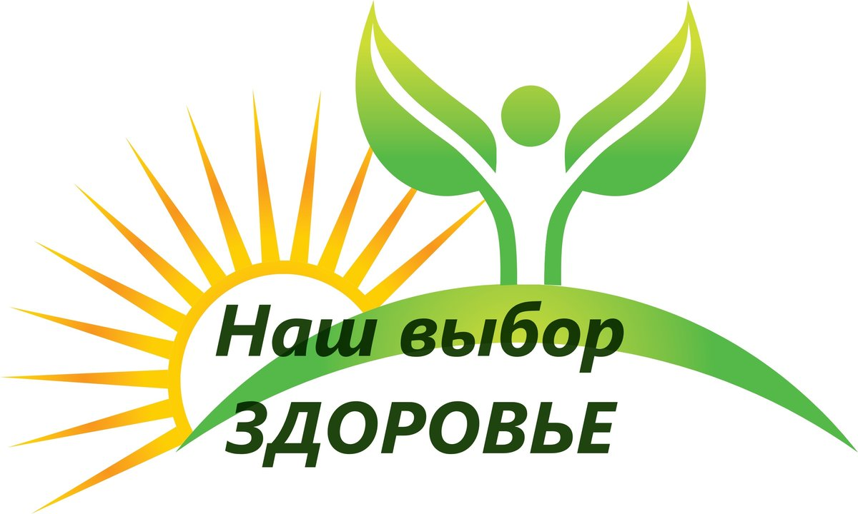
7 апреля ежегодно отмечается Всемирный день здоровья, основной целью которого является формирование здорового образа жизни современного человека. Всемирный день здоровья – праздник для всех людей, которым небезразлично своё здоровье.
Идея отмечать этот праздник пришла в 1948 году. 7 апреля - это дата публикации устава Всемирной Организации Здравоохранения (ВОЗ).
Всемирный день здоровья 2020 года будет проходить под девизом:
«В поддержку медицинских сестер и акушерок».
Для проведения Дня здоровья необходимо привлечь внимание населения, организаций и учреждений к проблемам сохранения здоровья, формирования культуры здоровья, факторах риска для здоровья, мерах по их устранению и снижению.
В связи с угрозой завоза и распространения новой короновирусной инфекции, вызванной 2019-nCoV и введением на территории Иркутской области режима повышенной готовности рекомендуется мероприятия проводить в онлайн-режиме, проведение массовых физкультурных мероприятий перенесено на более поздний срок.
В связи с ограничительными мерами и режимом самоизоляции тем не менее не стоит вести малоподвижный образ жизни. Следует обратить внимание на проведение утренней гимнастики. В информационно-телекоммуникационной сети «Интернет», в социальных сетях Facebook, ВКонтакте и Instagram получили широкое распространение дистанционные образовательно-тренировочные программы, мастер-классы выдающихся спортсменов, в том числе спортсменов Иркутской области (Иванова Наталья, Курбан Ольга и др.)
Традиции
Всемирный день здоровья – время для благотворительных мероприятий, связанных со здоровьем. Эти мероприятия проводятся каждый год и уже успели стать неотъемлемым атрибутом празднования. Вообще их можно разделить на несколько видов:
- Пропаганда здорового образа жизни.
- Раздача информационных листовок волонтёрами, агитация к заботе о своём здоровье от знаменитостей, проведение разных тренингов, выступлений и т.д.
- Проведение спортивных мероприятий.
- Мастер-классы от профессиональных спортсменов, спортивные соревнования для всех желающих.
- Благотворительные сборы средств.
- Сбор средств для нуждающихся больных, сборы средств в фонды борьбы против различных заболеваний.
- Бесплатная медицинская помощь.
- Врачи-специалисты выезжают в отдалённые места, где проводят осмотры, консультации и т.д.
Интересные факты
- По официальным исследованиям самой здоровой нацией в мире признаны японцы. Более того, эти исследования нашли ещё и самое здоровое место в мире. Это японский остров Окинава. Там люди в среднем живут 80 лет, а количество людей, проживших более века, уже перевалило за 500.
- В Россию термин «здоровый образ жизни» ввёл Израиль Брехман. Сделал он это в 1989 году.
- Наука о здоровье называется валеология.
- Помимо Всемирного дня здоровья есть ещё немало интересных медицинских праздников, например: Всемирный день психического здоровья (10 ноября), Всемирный день борьбы против рака (4 февраля), Всемирный день без Табака (31 мая) и многие другие.
Международная группа врачей, психологов и диетологов разработала список рекомендаций для поддержания здоровья и продления жизни. Он включает в себя такие советы:
- для тренировки головного мозга изучать иностранные языки, разгадывать кроссворды, вычислять в уме;
- для замедления процесса возрастных изменений в мозгу, активизации системы кровообращения заниматься деятельностью, приносящей радость, то есть иметь работу по душе - это помогает выглядеть моложе и долгие годы поддерживать активность и хорошее настроение;
- не переедать, дневной рацион должен содержать примерно 1200 килокалорий, употреблять полезные продукты, содержащие витамины и микроэлементы согласно возрастным потребностям;
- вести активную осознанную жизнь, иметь собственный взгляд на все во избежание депрессии и уныния;
- постараться найти себе любимого человека и создать пару - гормоны счастья эндорфины укрепляют иммунитет;
- регулировать обмен веществ сном в прохладном помещении с температурой не выше 17-18 градусов;
- как можно чаще двигаться, чтобы продлить жизнь;
- не пытаться постоянно сдерживаться и подавлять негативные чувства - люди, которые сохраняют все проблемы внутри себя, больше подвержены различным заболеваниям, включая онкологические.
Подготовила по материалам интернета
главный специалист по молодежной
политике и спорту Кочеткова С.Р.

